Инструкция пользователя
для приложения
«TC 100 Reader»
(«быстрый старт»)
Данное приложение предназначено для получения настроек, и текущих данных с вычислителя тепловой энергии ПРАМЕР-ТС-100.
Для обеспечения взаимодействия с прибором необходимо иметь следующее оборудование:
- Интерфейсный кабель связи USB 2.0 А вилка – mini-USB 5 pin вилка для подключения к USB интерфейсу прибора;
- Кабель USB OTG для подключения к телефону micro-USB 5 pin или USB-C (зависит от модели телефона).

Внимание! При подключении прибора к телефону необходимо USB OTG кабель подключить к телефону, а уже в него кабель связи с прибором. Если USB OTG подключить к прибору, а кабель связи к телефону, телефон не сможет определить, что произошло подключение.

Приложение ориентировано на работу в операционной системе Android не ниже 5.1
Для версий ОС Android ниже 11, после установки приложения необходимо, вручную, дать разрешение на доступ к памяти (Рисунок 1)
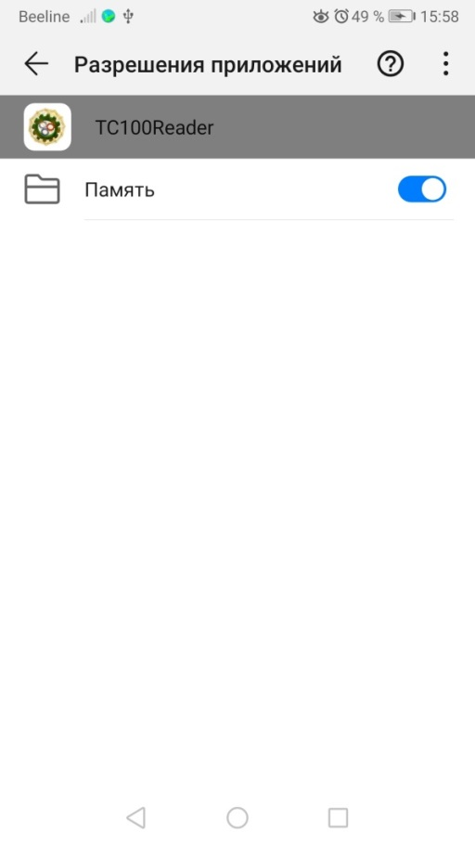
Рисунок 1 – Разрешения приложений

Для ОС Android 11 будет выдано предупреждение и предложено добавить разрешения (Рисунок 2).
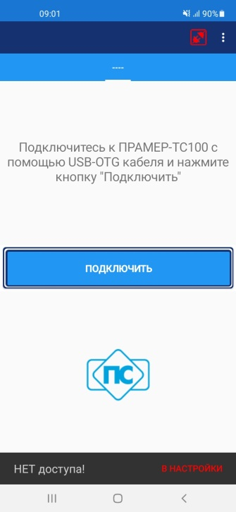
Рисунок 2 – Сообще об отсутсвии разрешений на доступ к памяти
При нажатии кнопки «В НАСТРОЙКИ» откроется окно, системных настроек, (Рисунок 3) в котором надо выбрать приложение TC100Reader.
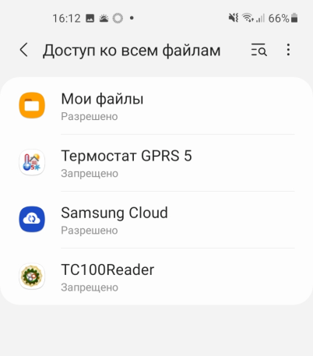
Рисунок 3 - Список приложений для досупа к файлам

В открывшихся настройках надо установить разрешение (Рисунок 4).
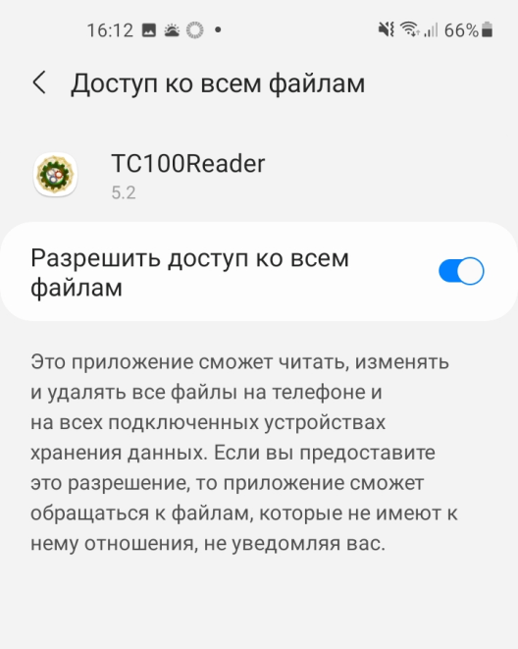
Рисунок 4 – Настройки доступа

Данное разрешение необходимо, так как в процессе работы приложение будет, создавать и удалять файлы не в директории программы.

Запуск ПО «TC100Reader» может потребовать времени. На время загрузки будет отображаться окно приветствия (Рисунок 5).
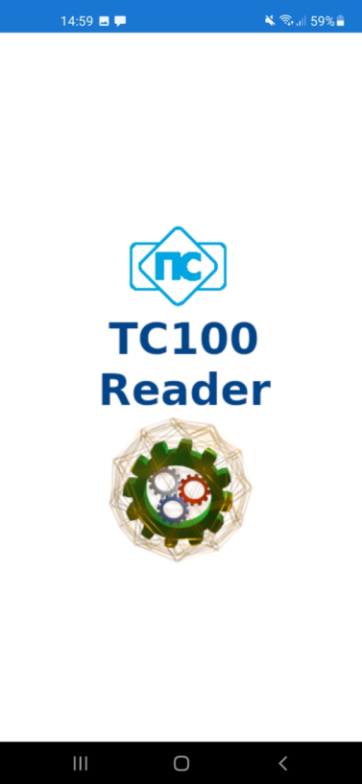
Рисунок 5 – Окно приветствия

После окончательной загрузки отобразится стартовый экран программы (Рисунок 6).
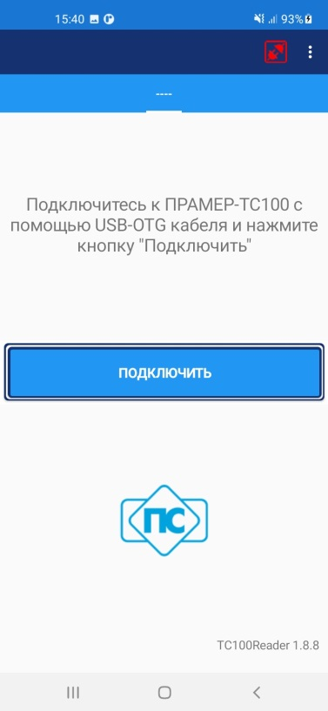
Рисунок 6 – Стартовый экран

На стартовом экране можно увидеть версию ПО. В правом верхнем углу отображается индикатор наличия подключения.
ПО «TC100Reader» способно регистрировать подключение USB кабеля и инициировать загрузку данных автоматически. Однако если USB кабель был подключен до запуска ПО, то необходимо нажать кнопку «ПОДКЛЮЧИТЬ».
После подключения USB кабеля или нажатия кнопки «ПОДКЛЮЧИТЬ» система выдаст запрос на выдачу приложению TC100Reader разрешения на подключение к устройству (Рисунок 7). На этот запрос надо дать согласие иначе подключение не установится.
Данный запрос система выдаёт всегда при подключении. На старых версиях Android-а есть флажок запомнить. Но Android выдаёт запрос каждый раз при подключении, не зависимо от установленного флажка.
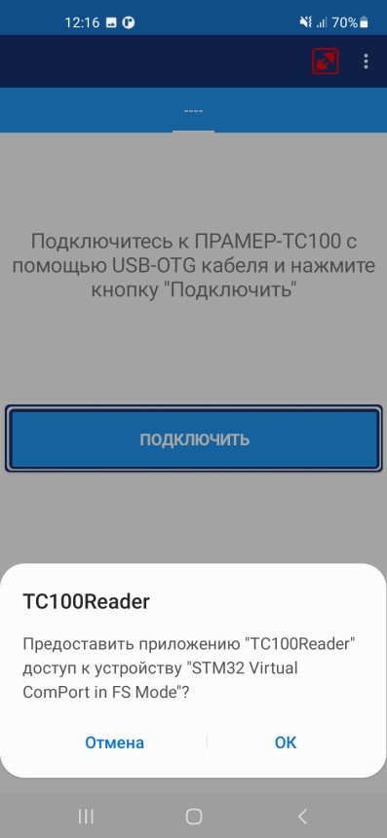
Рисунок 7 - Запрос на доступ к устройству
После ПО «TC100Reader» начнёт чтение настроек с прибора (Рисунок 8).
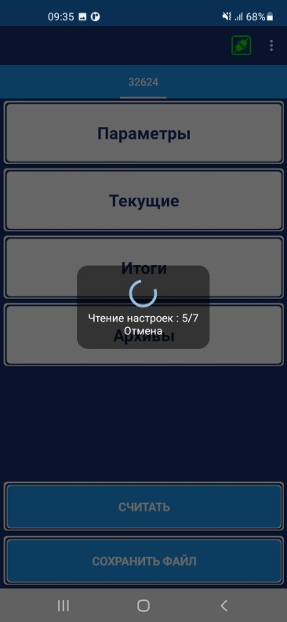
Рисунок 8 – Чтение настроек
Чтение настроек происходит в несколько этапов. ПО «TC100Reader» позволяет определить, в каком режиме работает прибор в данный момент. После подключения стартовое окно изменит вид (Рисунок 9).
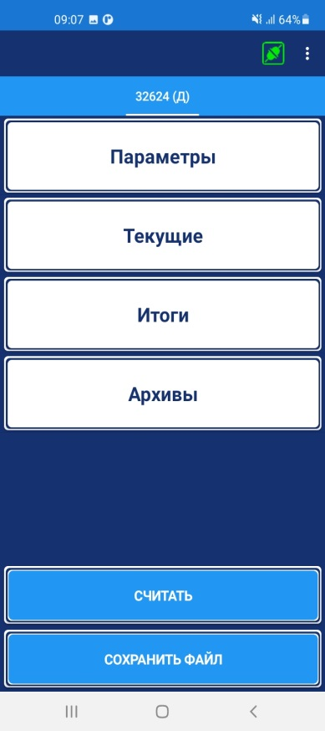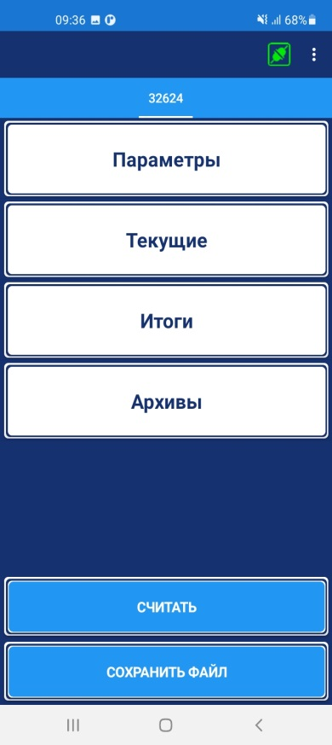
а
б
Рисунок 9 - Окно после подключения
Строка в заголовке вкладки будет заменена заводским номером подключенного прибора (Рисунок 9а). Если прибор находится в режиме «Настройка» то рядом с заводским номером будет добавлена «(Д)» (Рисунок 9б).

После прочтения настроек ПО сравнивает дату/время прибора и телефона и в случае расхождения выдаст сообщение (Рисунок 10)

Рисунок 10 – Сообщение об уходе времени

Способ организации меню приближен к меню прибора (Рисунок 11). Основное отличие - для облегчения навигации, по настройкам системные настройки разделены на несколько вкладок. Настройки дискретного выхода также собраны в одном месте для более удобной навигации.
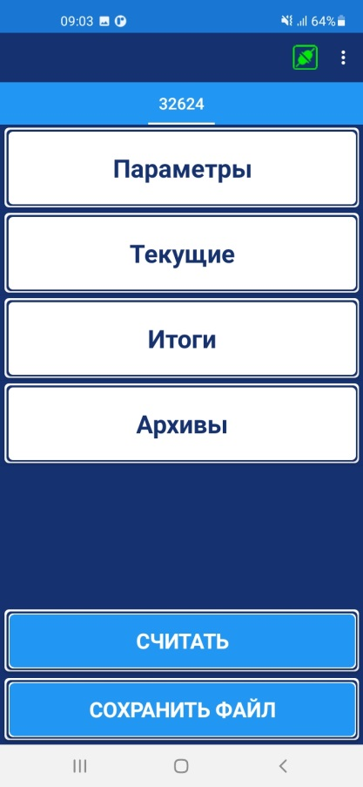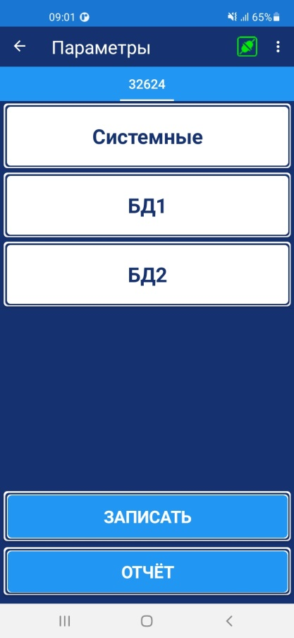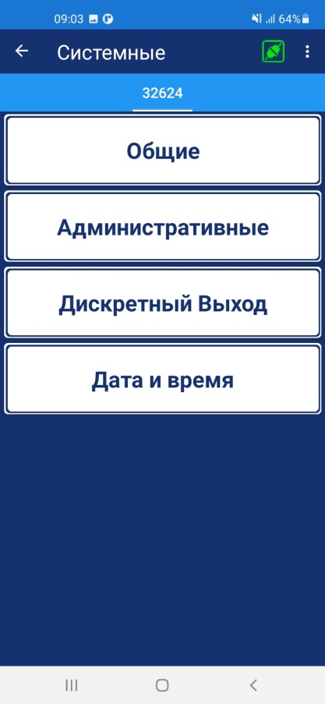
Рисунок 11 – Основные пункты меню

На вкладке «Общие» (Рисунок 12) размещены, базовые настройки прибора.

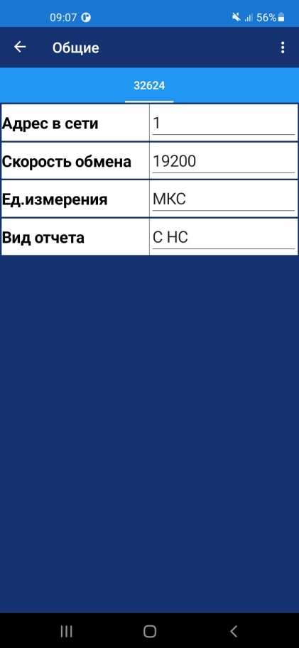
Рисунок 12 – Настройки общие
Вкладка «Административные» (Рисунок 13) объединяет параметры, носящие в основном административный характер, настройки дискретного входа и настройки переключения БД.

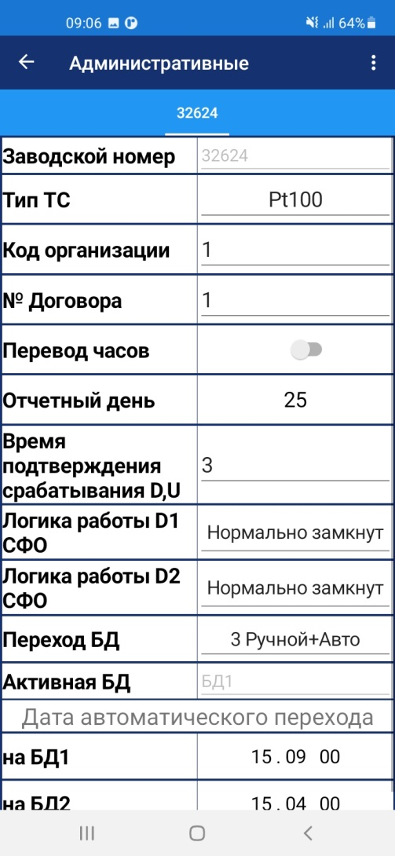
Рисунок 13 – Вкладка Административных настроек
ПО «TC100Reader» позволяет менять даты перехода на БД1 и БД2 для этого надо коснуться требуемой даты.
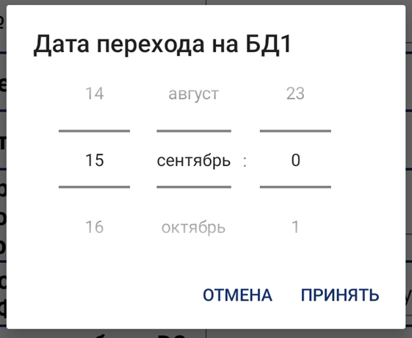
Рисунок 14 – смена даты автоматического перехода на БД1
В открывшемся окне можно из циклических списков выбрать необходимый день месяц и час смены БД.
Запись данного параметра в прибор доступна в режиме «Настройка» (д).

Настройки дискретного выхода вынесены в отдельный блок (Рисунок 15).
В вычислителе реализовано 10 типов нештатных ситуаций (для каждого тепловвода), которые могут инициировать срабатывание (размыкание контактов) дискретного выхода. Задание влияющих событий для срабатывания дискретного выхода при возникновении НС отображается кодом «1» в соответствующем поле. Допускается установка комбинации из нескольких нештатных ситуаций объединяемых по схеме "ИЛИ".
Нумерация знакоразрядов справа налево, что соответствует расположению наименований событий сверху вниз в окне представления (Рисунок 15б).
Например:
- крайне правая цифра соответствует полю – Зафиксирован отказ канала(ов) измерения температуры;
- крайняя левая, цифра соответствует полю – Отрицательное значение справочной тепловой энергии (Qc) за час;

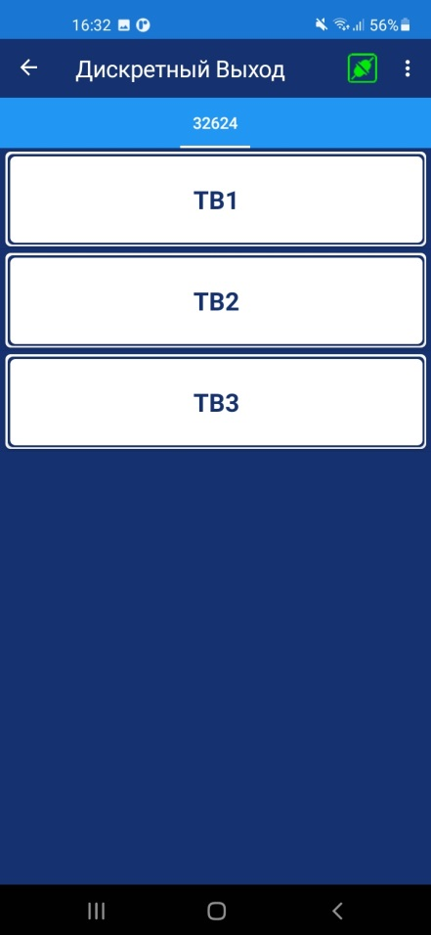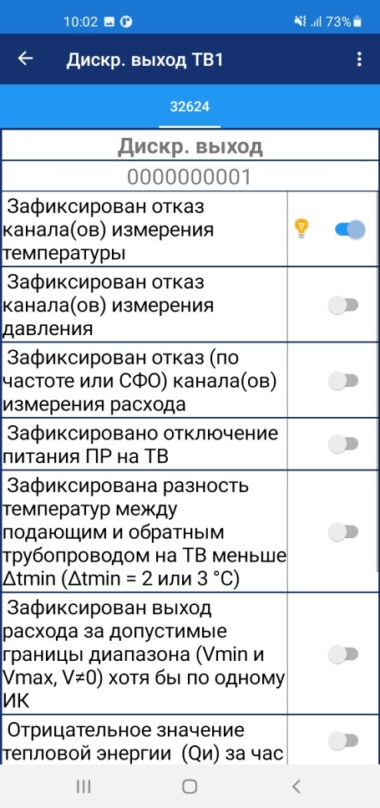
а
б
Рисунок 15 – Дискретный выход

Настройки баз данных (БД) представлены настройками ТВ (ТеплоВводов) и настройками ИК (Измерительных Каналов). В приборе реализовано 3 ТВ, и 5 ИК.

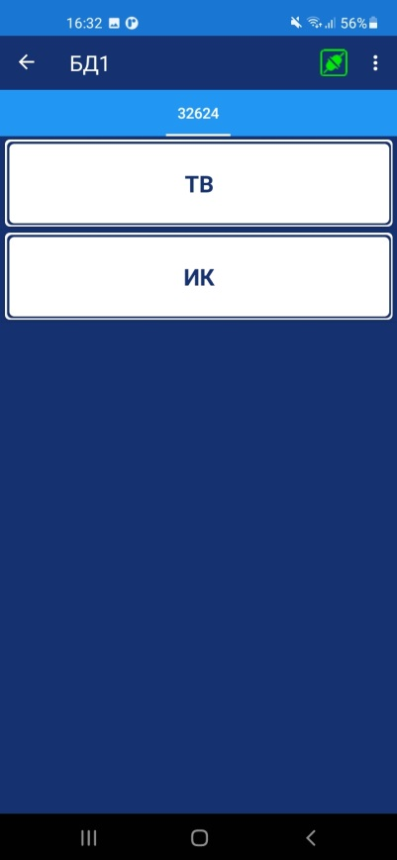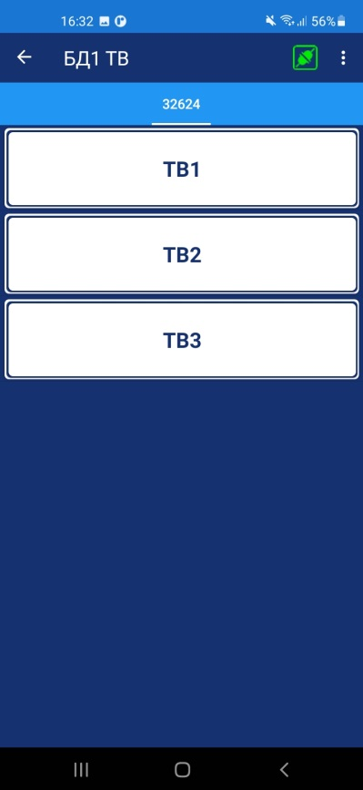
Рисунок 16 – Представление настроек БД1-ТВ

На вкладке «ТВ1» (ТВ2/ ТВ3) содержатся настроечные параметры теплового ввода.
На данной вкладке отображается номер схемы теплоснабжения и формула расчёта тепловой энергии (ФРТ).
На данной вкладке представлены следующие параметры ТВ:
- dt min – Наименьшее значение разности температур в подающем и обратном трубопроводах. Может принимать значение либо 2 либо 3 °С;
- Контр dt – Контроль разности температур dt < dtmin:
  - Без подст. – продолжение счета (без контроля);
  - С подст. – счёт с подстановкой dt_min,
  - Счет отм. – отмена счета тепловой энергии за весь час (Q=0).
  - Счет ост. – остановка счёта тепловой энергии на время действия НС.
- Контр t – Контроль текущих температур:
  - Счет. отм. – контроль выхода за диапазон измерений и отмена счета тепловой энергии за весь час (Q=0);
  - С подст. – контроль и расчет Q и М по tдог;
  - Счет. ост. – контроль и остановка счёта тепловой энергии на время действия НС.
- Контр Q – Контроль часового тепла Qи и Qс:
  - Нет – нет контроля;
  - Без подст. – контроль отрицательного значения и запись в архиве НС;
  - С подст. – контроль отрицательного значения и присвоение 0 показаниям Qи (Qс) при Qи(Qс)<0;
  - Счет отм. – контроль значения Qи(Qс)<0 и отмена счета за весь час (Qи=---)
- Контр dM – Контроль разности часовых масс dМ=(М1-М2) на превышение допустимой величины небаланса масс:
  - Нет – нет контроля;
  - Без подст.1 – контроль dМ<(– НБ);
  - Без подст.2 – контроль │dМ│>НБ;
  - С подст.1 – контроль dМ<(– НБ) и присвоение М1 и М2 среднего значения М1 и М2;
  - С подст.2 – контроль │dМ│>НБ и присвоение М1 и М2 среднего значения М1 и М2
- dMmax – Допустимое значение небаланса масс (если dMmax=0, то значение определяется по заданному классу приборов учета). Данный параметр может принимать значения в диапазоне от 0 до 4%;
- Дог. Tхв – договорная температура. Данный параметр может принимать значения в диапазоне от 0 до 99,99 °С;
- Дог. Рхв – договорное давление. Данный параметр может принимать значения в диапазоне от от 0 до 2,5 МПа (от 0 до 25,493 кгс/см2).

Под таблицей параметров представлена таблица формул расчёта масс и тепловой энергии соответствующие схеме измерения и ФРТ данного теплового ввода.
Ниже представлено условное графическое представление заданной схемы измерения.
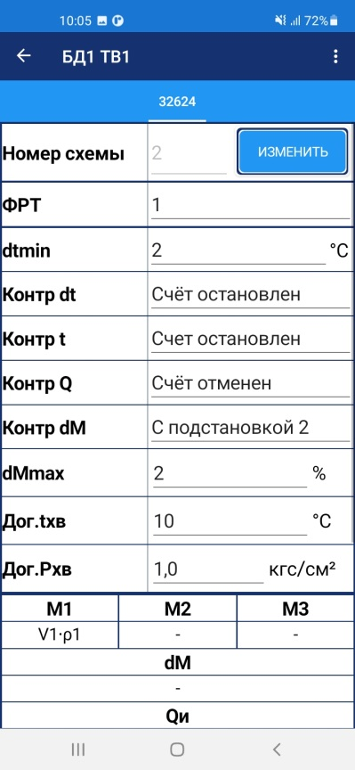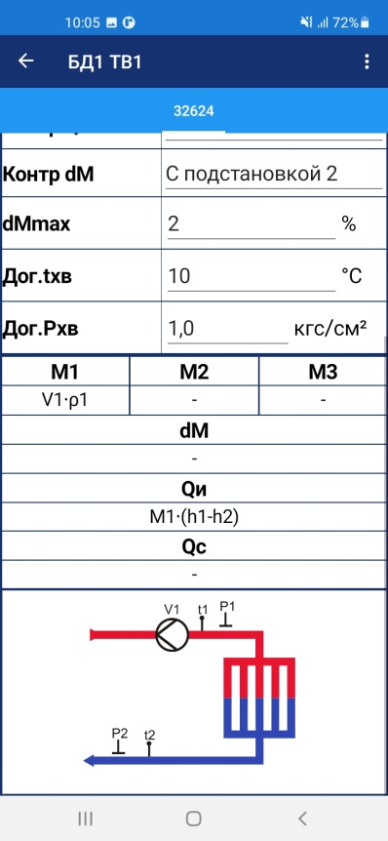
Рисунок 17 - Страница настроек ТВ1 для БД1

Для смены схемы необходимо использовать специальную кнопку «Изменить».
Например: При попытке смены схемы ТВ, если на старших ТВ (ТВ с большим индексом), уже установлены схемы будет выдан запрос с предложением сохранить количество каналов для редактируемой схемы измерения
Рисунок 18 - Запрос на сохранение количества каналов в схеме.
В случае отказа будет выдан запрос на очистку схем на старших тепловых вводах (с большим индексом).

Рисунок 19 Запрос на очистку схем

Если операция была вызвана случайно, то можно отменить действие, выбрав кнопку «нет».
При удалении данных со старших тепловых вводов будут доступны все схемы измерения, которые можно «разместить» на незанятых каналах.

Если есть изменения схемы или ФРТ, то при записи ПО «ПРАМЕР-ТС-Мастер 2» выполняется очистка архивов и накопительных счётчиков.
После записи настроек будет выдан запрос на удаление архивов (Рисунок 20)
Рисунок 20 – запрос на удаление архивов
В списке ИК БД, рядом с номером ИК отображается ссылка на ТВ, в котором задействован данный ИК. Если ИК не распределён, то, соответственно, нет и ссылки на ТВ (Рисунок 21).
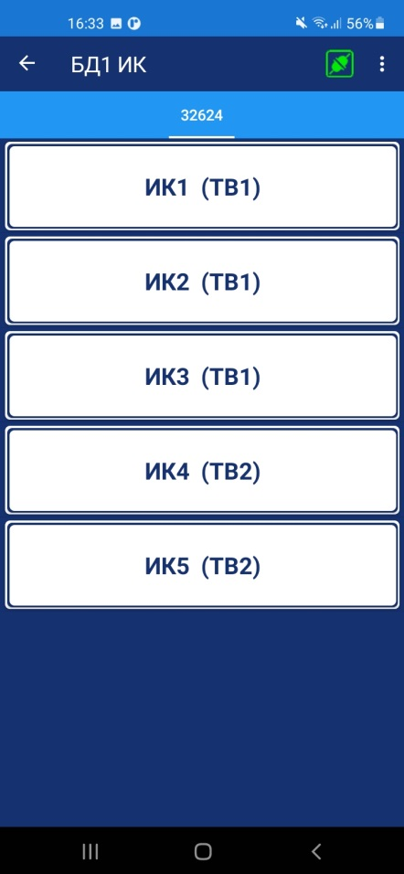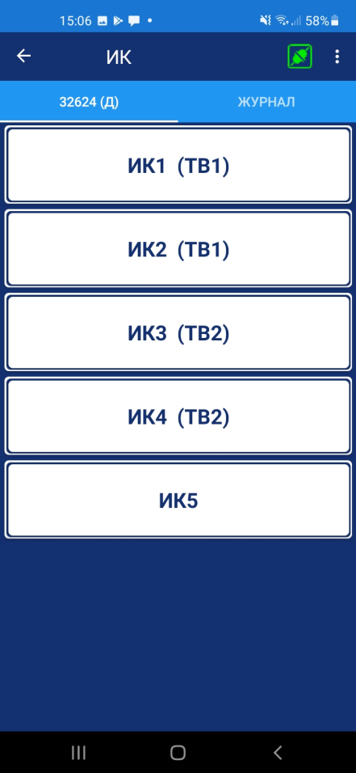
Рисунок 21 – Список ИК для БД1

Измерительные каналы распределяются последовательно при настройке по тепловым вводам ТВ1 затем ТВ2 и ТВ3 в зависимости от схем измерений.
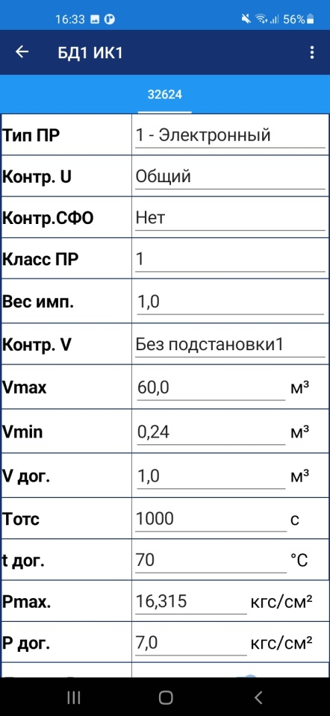
Рисунок 22 – Вкладка настроек ИК

Для каждого ИК доступны следующие настройки:
- Тип ПР – Выбор типа ПР для измерительного канала. Для данного параметра доступны варианты «Электронный» и «Механический»;
- Контр.U – Выбор способа контроля питания ПР для измерительного канала. Для данного параметра доступны варианты:
  - Нет;
  - Индивид.;
  - Общий;
  - U1;
  - U2.
- Контр.СФО – Задание контроля сигнала функционального отказа для измерительного канала. Для данного параметра доступны варианты:
  - Нет;
  - D1;
  - D2;

- Класс ПР – Выбор класса применяемого ПР по ГОСТ Р 51649. Для данного параметра доступны два варианта 1 или 2;
- Вес имп. – Вес импульса ПР. Значения данного параметра располагаются в диапазоне от 0,000001 до 1000 дм³/имп. При вводе не числового значения появится сообщение об ошибке (Рисунок 23).
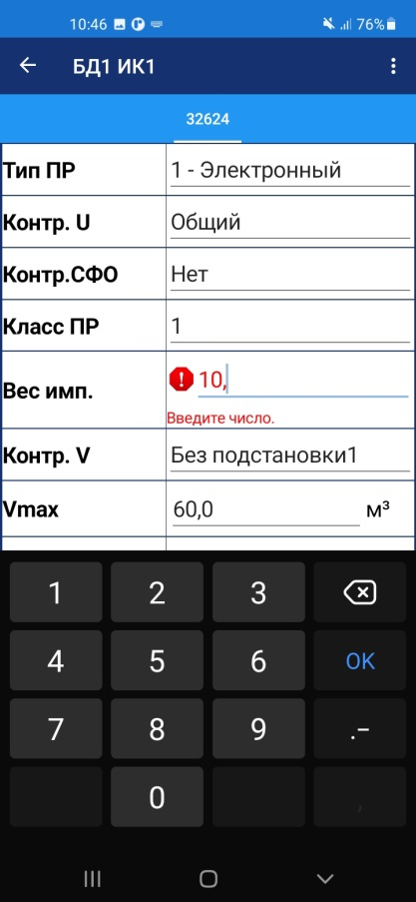
Рисунок 23 – Предупреждение о некорректных символах.
При выходе введённого значения из диапазона допустимых значений также будет выдано предупреждение (Рисунок 24)
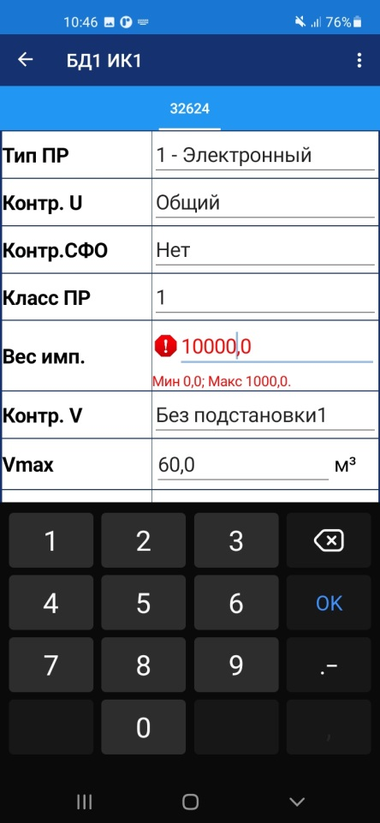
Рисунок 24 – предупреждение о выходе из диапазона
- Контр. V – Контроль часового объёма. Для данного параметра доступны следующие варианты:
  - Нет – нет контроля;
  - Без подст.1 – контроль V>Vmax;
  - Без подст.2 – контроль V>Vmax и 0<V<Vmin;
  - С подст. – контроль V>Vmax и 0<V<Vmin и присвоение показаниям V=Vдог при V>Vmax, 0<V<Vmin при 0<V<Vmin и 0 при V=0;
  - С подст. и U – тоже, что «С подст.» присвоение показаниям V=Vдог при отсутствии напряжения сети;
  - Счет отменен – тоже, что «Без подст.», и отмена счета тепловой энергии за весь час (Q=0);
- Vmax – Верхняя граница на часовой объем, он же верхний предел измерений для ПР. Значения данного параметра располагаются в диапазоне от 0 до 9999,999 м³. При вводе значения осуществляется контроль вводимых значений.
- Vmin – Нижняя граница на часовой объем, он же нижний предел измерений для ПР. Значения данного параметра располагаются в диапазоне от 0 до 9999,999 м³. При вводе значения осуществляется контроль вводимых значений .
- Vдог – Договорной часовой объем. Значения данного параметра располагаются в диапазоне от 0 до 9999,999 м³. При вводе значения осуществляется контроль вводимых значений .
- Tотс – Максимальное время отсутствия сигнала с ПР по истечении которого расход приравнивается нулю на ЖКИ. Значения данного параметра располагаются в диапазоне от 60 до 1000 с. При воде значения осуществляется контроль вводимых значений.
- T дог. – Договорная температура. Значение данного параметра должно находиться в диапазоне от 0 до 180 °C. При вводе значения осуществляется контроль значений.
- Рmax – Верхний предел диапазона измерений ПД в ИК. До 2,5 МПа (25,493 кгс/см²).
- P дог. – Договорное абсолютное значение давления воды в трубопроводе. Значение данного параметра должно находиться в диапазоне от 0 до 2,5 МПа(от 0 до 25,493 кгс/см²). При вводе значения осуществляется контроль вводимых значений .
- Датчик Р – Использование датчика давления в ИК. Данный параметр может принимать только два значения «Вкл» или «Выкл». Для ИК5 всегда «Выкл».

ПО «TC100Reader» позволяет создавать файлы конфигурации пригодные для прочтения прибором. Для этого необходимо на стартовом окне нажать кнопку «Сохранить файл». Если настройки содержат ошибки, будет выдано предупреждение - «Ошибка в настройках» (Рисунок 25).
Рисунок 25 – Сообщение об ошибке в настройках

Если настройки заполнены правильно. Откроется окно сохранения файлов (Рисунок 26). Так как прибор позволяет работать с файлами только с определёнными именами, то программа позволяет выбирать имя файла только из предложенного списка.
При нажатии на кнопку «ЗАПИСАТЬ» имя файла блокируется, так как создаётся файл.
Для повторной записи файла с таким же именем надо удалить существующий файл.

Внимание! Приложение не делает дополнительных предупреждений перед удалением файла.
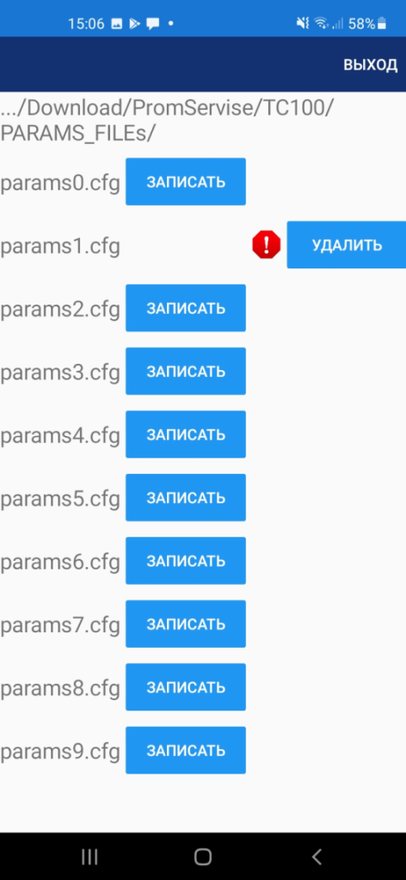
Рисунок 26 – Окно сохранения файла конфигурации

Созданные файлы конфигурации находятся по следующему пути:
Внутренняя память(Память устройства)/Download/PromServise/TC100/PARAMS_FILEs/ params1.cfg
ПО «TC100Reader» позволяет формировать сводный отчёт по настройкам. Для этого необходимо на вкладке «Параметры» нажать кнопку «ОТЧЁТ».
Если настройки содержат ошибки, будет выдано предупреждение - «Ошибка в настройках».
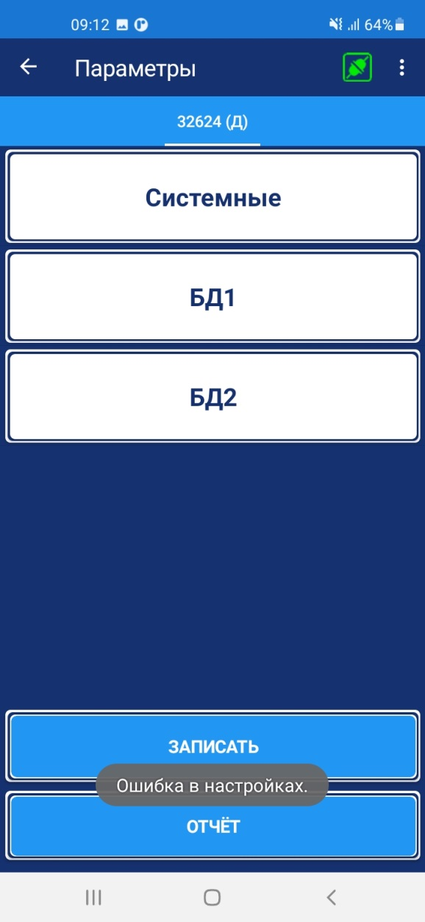
Рисунок 27 – Сообщение об ошибке

Если в процессе создания отчёта не было ошибок то. В итоге будет создан html документ. И отобразится сообщение содержащее полный путь до созданного файла.
Файлы отчётов сохраняются по следующему пути:
Внутренняя память (Память устройства)/Download/PromServise/TC100/Report/ Sum_sn[Заводской номер]/ Имя файла par_SN_[заводской номер]_[ДДММгггг]_[ччммсс]_[количество созданных дубликатов].html.
Например, par_SN_32625_17062022_160236_0.html.

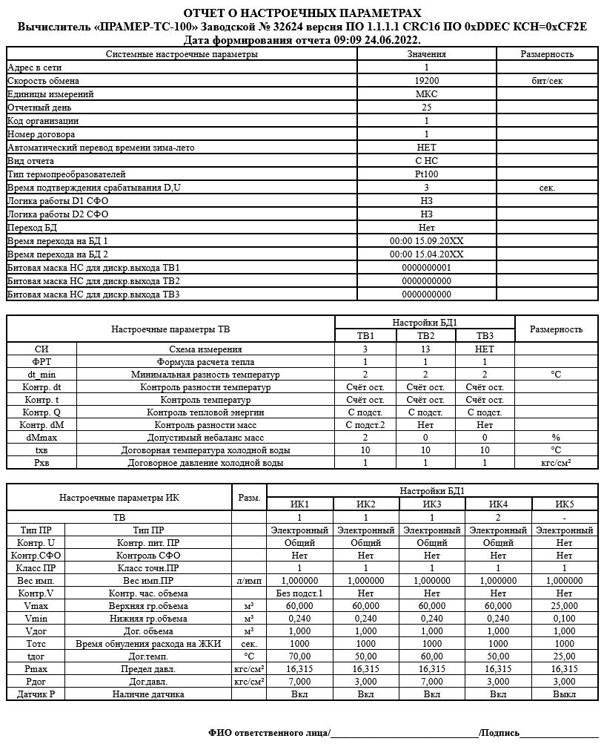

В ПО «TC100Reader» есть возможность получения текущих значений (Рисунок 28).
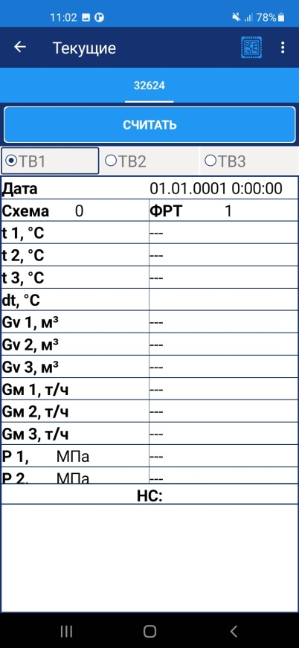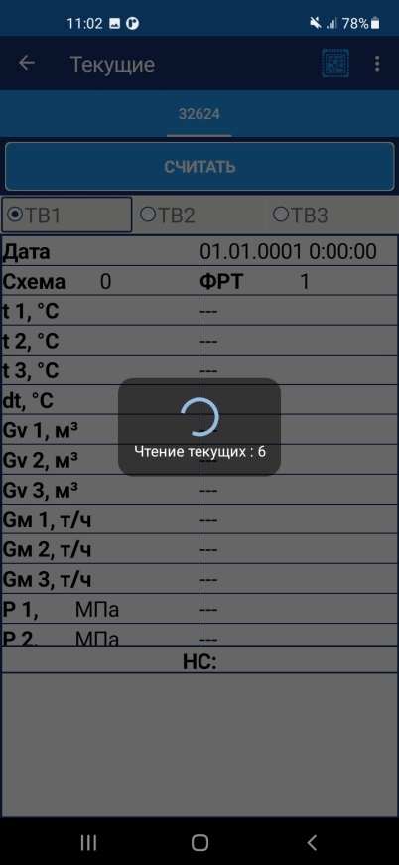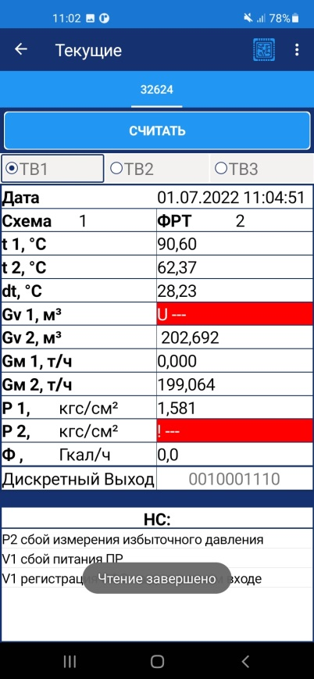
Рисунок 28 – Вкладка текущие
Для получения текущих данных необходимо нажать кнопку «Считать».
Данные для всех трёх тепловых вводов считываются за один раз.

Внимание! Данные могут не поместиться в один экран, используйте пролистывание (вверх вниз).

На вкладке «Текущие» есть доступ к инструменту отображения диагностических данных (Рисунок 29). Для доступа к окну диагностики необходимо нажать кнопку , расположенную в правом верхнем углу экрана вкладки «Текущие».
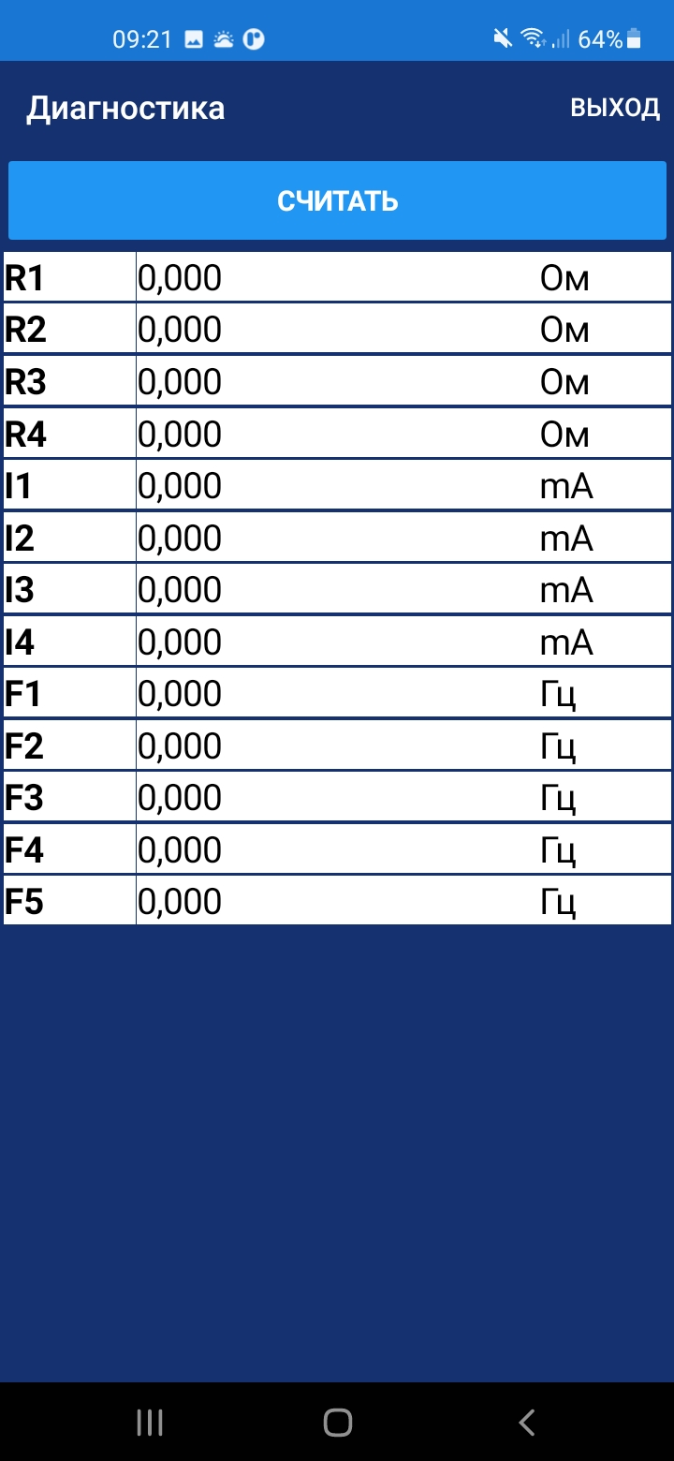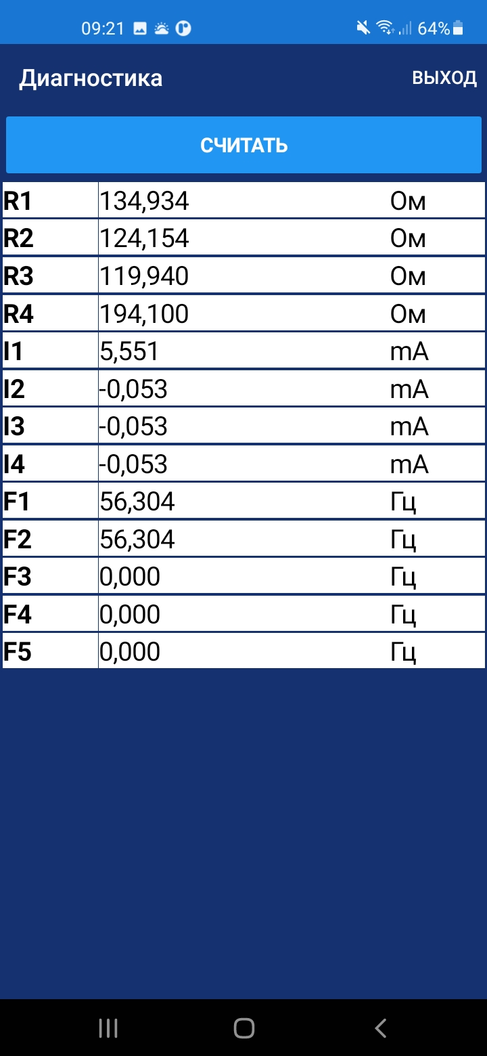
Рисунок 29 – Окно диагностика
ПО «TC100Reader» позволяет получать текущие итоговые данные.
Для чтения итогов необходимо нажать кнопку «Считать».
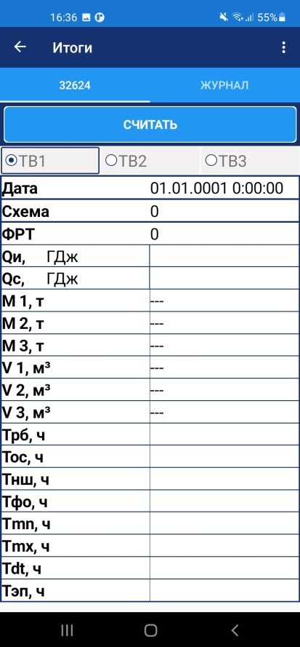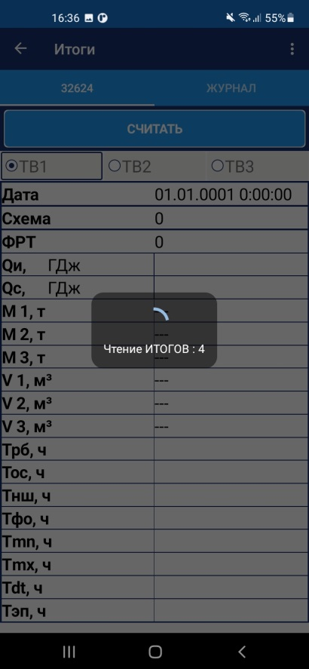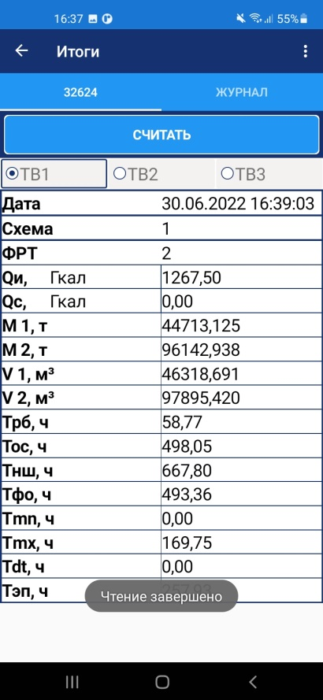
Рисунок 30 – Вкладка итоги

Итоговые значения для всех трёх тепловводов считываются за один раз.

При отсоединении USB кабеля ПО «TC100Reader» выдаст сообщение (Рисунок 31).
Рисунок 31 - Сообщение при выходе

Данное сообщение появится, если попытаться выйти со стартового окна (Рисунок 32) при помощи «аппаратной» кнопки

Если согласиться, то ПО «TC100Reader» перейдёт к стартовому окну с кнопкой «ПОДКЛЮЧИТЬ»(Рисунок 6). Если отказаться, то можно продолжить работу с настройками, без подключения.

В процессе работы ПО «TC100Reader» всегда формирует файлы журналы со служебной информацией. Ознакомится с примерным содержимым файлов, можно активировав вкладку «Журнал». «⋮» «Журнал».
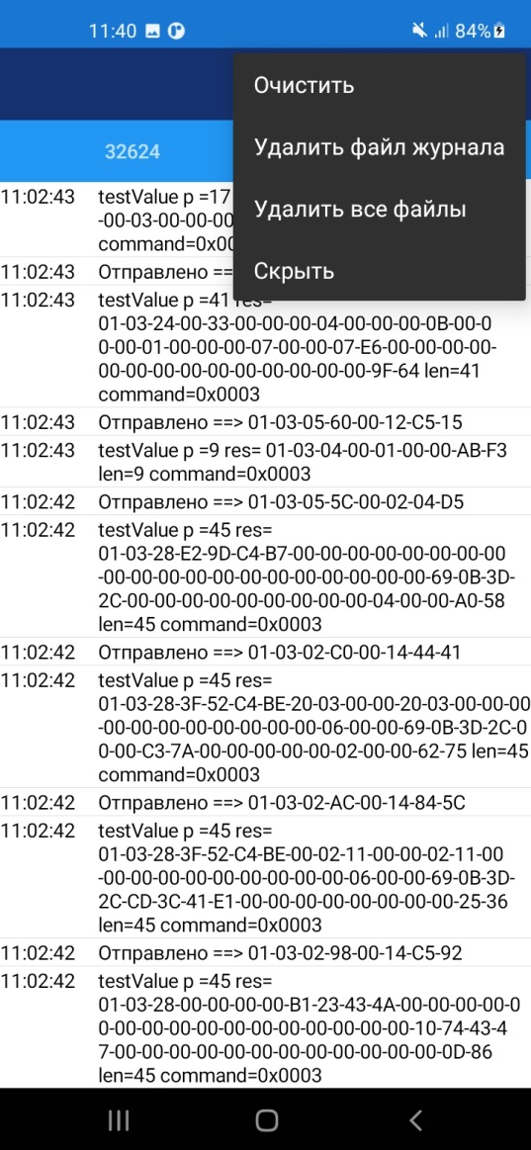
Рисунок 33 – Вкладка «Журнал»

При переходе на вкладку «Журнал» содержание меню «⋮» изменится.
Выбор пункта «Очистить» означает, что будет очищено содержимое данного окна.
Выбор пункта «Удалить файл журнала» означает, что будет удалён файл журнала за текущий день.
Выбор пункта «Удалить все файлы» означает, что будет удалены все файлы журнала.

Рисунок 34 – Расположение файлов

ПО «TC100Reader» позволяет получать текущую дату прибора.
Вкладка «Параметры» «Системные»
Если прибор находится в рабочем режиме, то доступно только получение (запрос времени) и синхронизация времени(Рисунок 35).
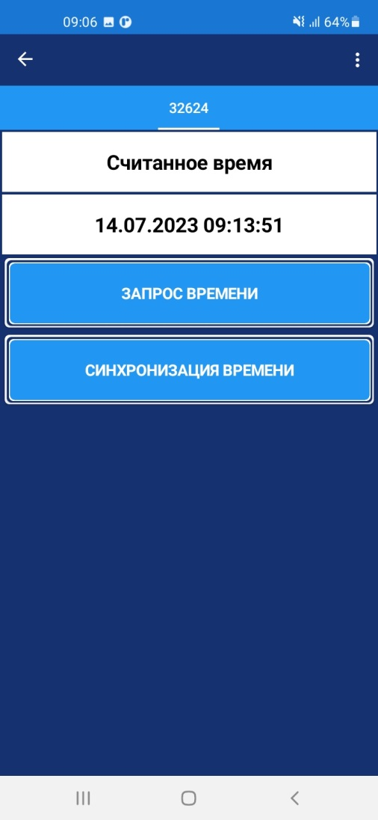
Рисунок 35 – Вкладка работы со временем в режиме «работа»

При уходе часов реального времени допускается коррекция на величину не более ±15 мин, в интервале от чч:16 до чч:45 текущего. При этом в архиве событий создаётся запись «коррекция времени».

Если прибор находится в режиме «Настройка» (Д) отобразится ещё одна кнопка «Установка времени».(Рисунок 36)
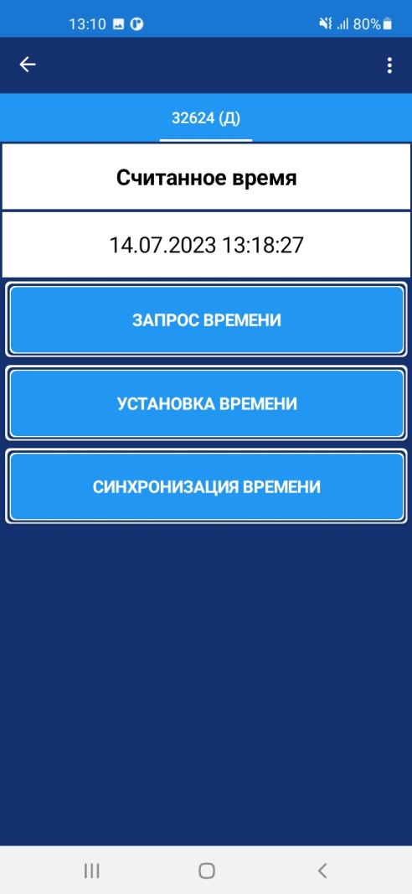
Рисунок 36 - Вкладка работы со временем в режиме «Настройка»

Также при нажатии на строку даты времени откроется окно редактора даты.

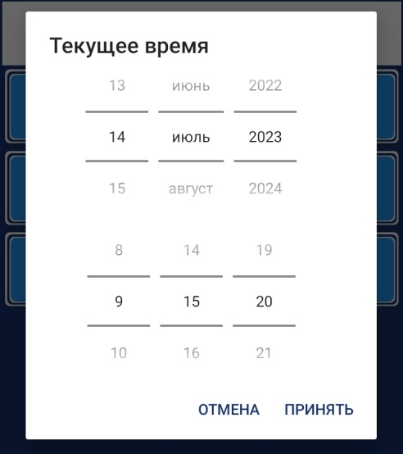
Рисунок 37 – окно редактора даты.

Установка времени позволяет отправить на прибор вручную установленные дату и время.
Установка времени приводит удалению архивов.

